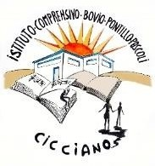
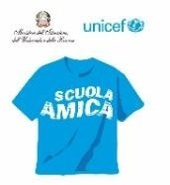
Ambito NA 19

ISTITUTO COMPRENSIVO STATALE
“Bovio-Pontillo Castoria-Pascoli” - CICCIANO
Scuola dell’Infanzia, Primaria e Secondaria di I grado
Via degli Anemoni – 80033 Cicciano (NA) – Tel 081 8248687 – Fax 081 8261852
C. M.: NAIC8EX00R - C. F.: 92044530639 - e-mail: naic8ex00r@istruzione.it - pec: naic8ex00r@pec.istruzione.it

LIBRI DI TESTO NUOVE ADOZIONI CL. 1^-4^ – A.S. 20__/ 20__ SCUOLA PRIMARIA __________________

Si invitano gli insegnanti di compilare il seguente modello in tutte le sue parti.

CLASSE | TIPOLOGIA DI TESTO | TITOLO | CASA EDITRICE | CODICE ISBN
 | IL LIBRO DELLA PRIMA CLASSE
1^-2^-3^ | SUSSIDIARIO 1^ BIENNIO
 | LINGUA INGLESE
 | RELIGIONE CATTOLICA
4^-5^ | SUSSIDIARIO LINGUAGGI CL. 4^
 | SUSSIDIARIO DISCIPLINE CL. 4^
 | LINGUA INGLESE CL. 4^
 | RELIGIONE CATTOLICA

